目录

1. 面板控件配置 1

1.1. CheckBox 1

1.1.1. 必须配置 1

1.1.2. 可选配置 2

1.2. 单据编号TextBox 2

1.2.1. 必须配置 2

1.2.2. 可选配置 3

1.3. 下拉框 3

1.3.1. 必须配置 3

1.3.2. 可选配置 4

2. Grid控件配置 4

2.1. 基础BandBox 4

2.1.1. 必须配置 4

2.1.2. 可选配置 5

2.2. 自定义BandBox 5

2.2.1. 必须配置 5

# 面板控件配置

## CheckBox

### 必须配置

* **字段为整形（int，bigint，tinyint等）**
* **页面基本信息**

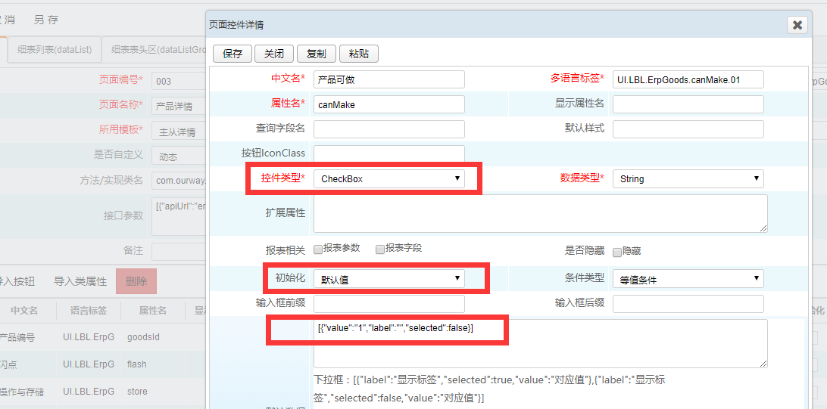

* **主表区(mainTableGrid**

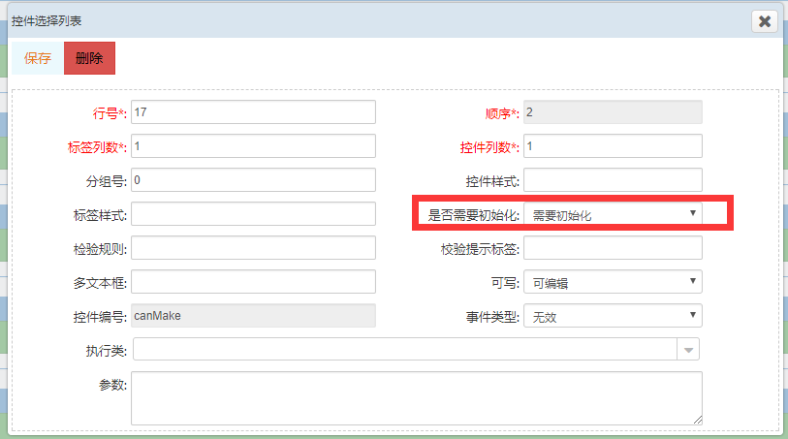

### 可选配置

## 单据编号TextBox

### 必须配置

* **页面基本信息**

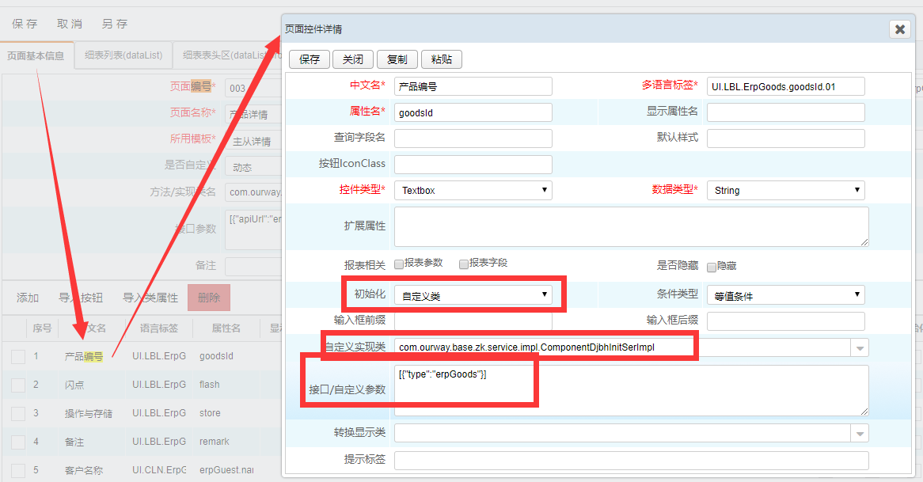

* **主表区(mainTableGrid)**

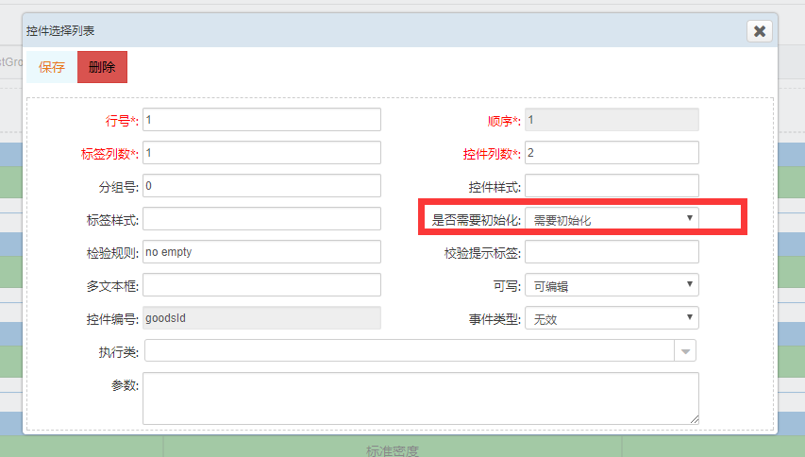

### 可选配置

## 下拉框

### 必须配置

* **页面基本信息**

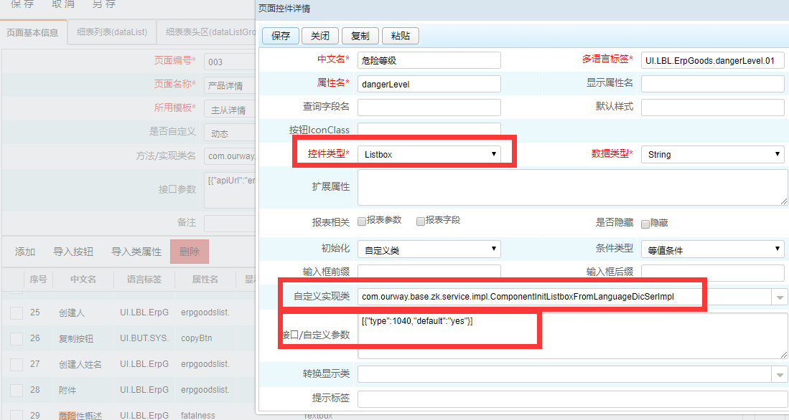

* **主表区(mainTableGrid)**

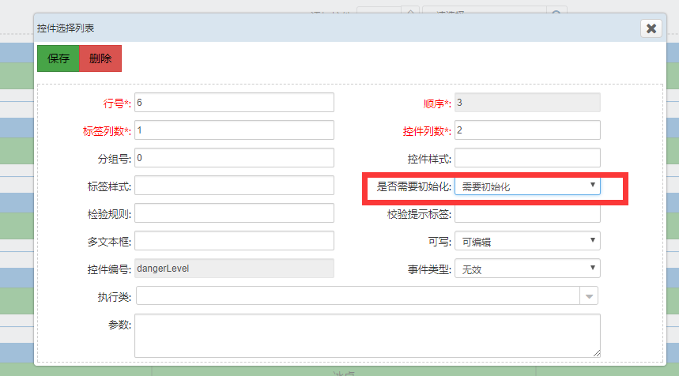

### 可选配置

# Grid控件配置

## 基础BandBox

### 必须配置

* **新增bandbox页面、配置基本dataList（其余配置按需配置）**

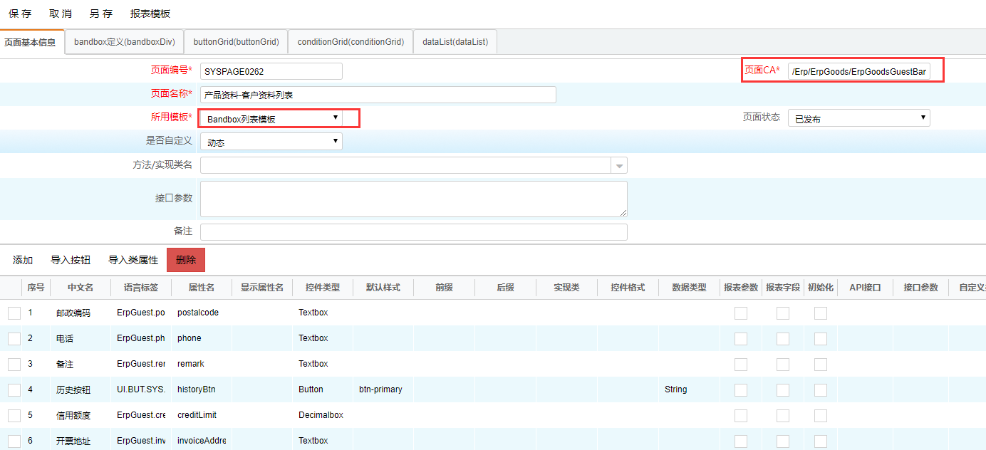

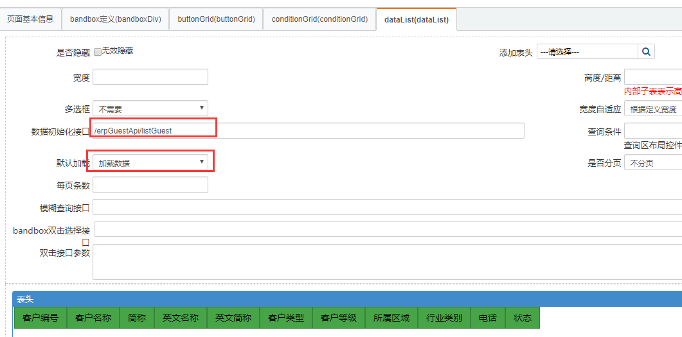

* **调用bandbox页面基本信息**

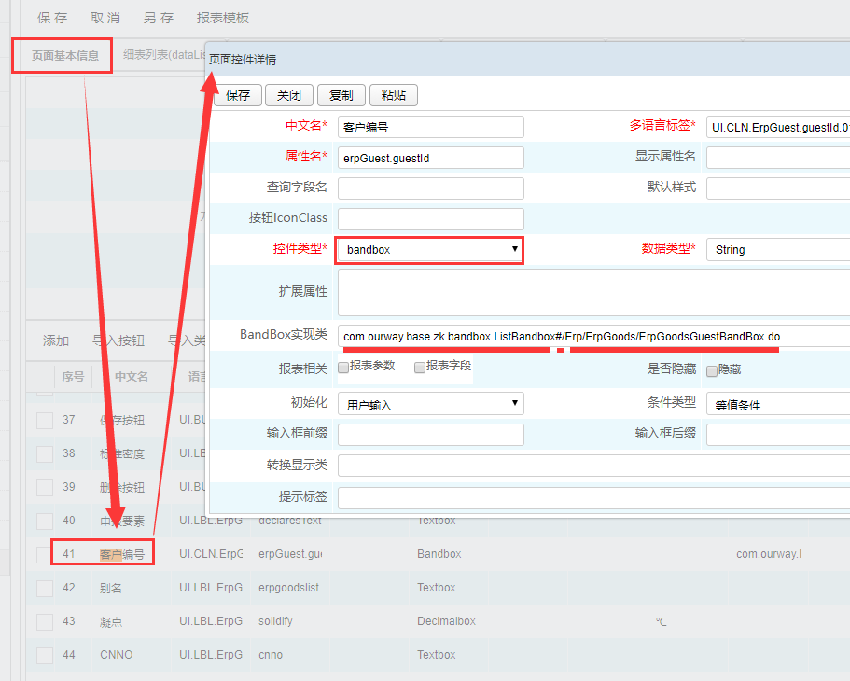

* **主表区(mainTableGrid**

### 可选配置

## 自定义BandBox

### 必须配置

* **页面基本信息**

